Дневные группы
Предмет: Веселая ритмика (педагог: Гамалич О.А.)
6-7 лет
Группы «Солнышки», «Малинки» и «Огоньки»
29.04.2020
Тема занятия: «Танцевальные движения. Виды танцевальных шагов».
Упражнения, которые вы выполняете с ребёнком
Уважаемые родители, ниже указана ссылка на YouTube видео с заданным движением. Прошу вас посмотреть данное видео и выполнить все упражнения.

- Танцевальное движение «Шаг накрест»
Ссылка- https://www.youtube.com/watch?v=qwtua_KVI24
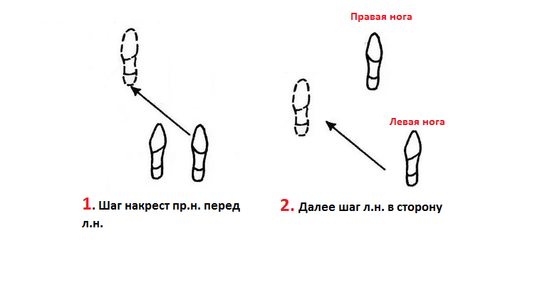
- Танцевальное движение «Приставной шаг»
Ссылка - https://www.youtube.com/watch?v=jngtAnSpJKo
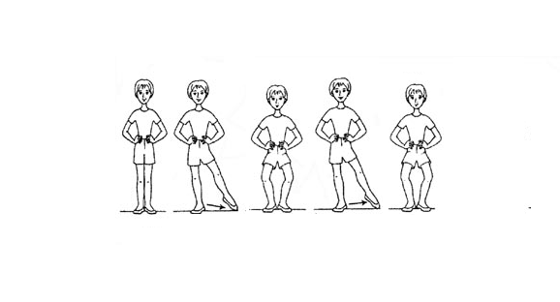

- Танцевальное движение «Шаг польки»
Ссылка - https://www.youtube.com/watch?v=h9IP06o-HVo
Выполненное задание (фото или видео) выслать в WhatsApp педагогу (не забудьте подписать) по номеру телефона 89123576526

